Guía de aprendizaje

OA (adaptado): Leer e interpretar información obtenida de tabla de frecuencia.

Nombre Estudiante |  | Curso: 5 año A
Nombre Estudiante |  | Fecha: 06/04 – 09/04


- Lee con atención y completa la tabla según los datos entregados.

Gaspar y Francisca están jugando. Si sale par son 10 puntos y si sale impar, 5 puntos.

LANZAMIENTO | GASPAR | FRANCISCA | PUNTOS DE GASPAR | PUNTOS DE FRANCISCA
1° | 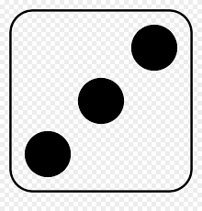 | 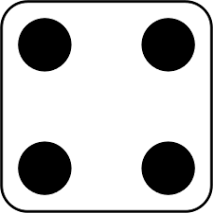
2° |  | 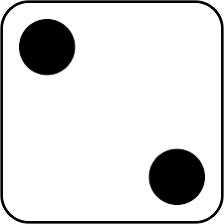
3° | 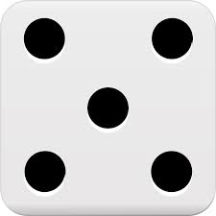 | 
4° |  | 
5°
6°

- Contesta las siguientes preguntas.
- ¿Quién ganó?
_________________________________________________________________________________

- ¿Con cuántos puntos ganó?
_________________________________________________________________________________

